Wymagania sprzętowe PostreSQL:

* 2 rdzeniowy procesor,
* 16 GB RAM,
* 500 GB miejsca na dysku.

Instrukcja jak przywrócić backup w środowisku klienta:

1. Pobierz PostgreSQL:<https://www.postgresql.org/download/>

Wybierz odpowiednią wersję dla swojego systemu operacyjnego:

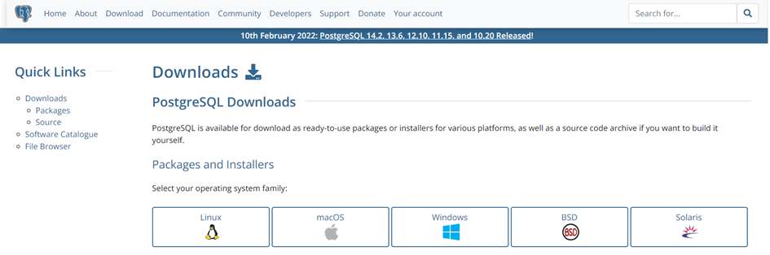

Przejdź do strony, kliknij „Download the installer”.

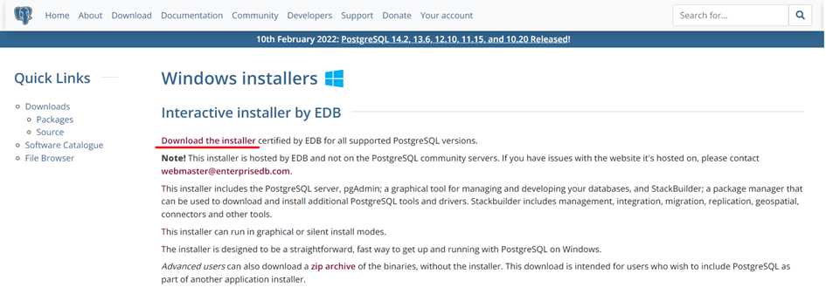

Wybierz odpowiednią wersję PostgreSQL:

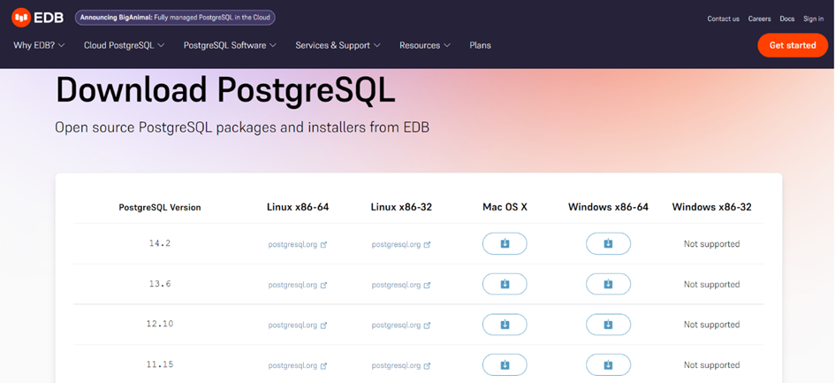

2. Instalacja PostgreSQL.

Początek instalacji:

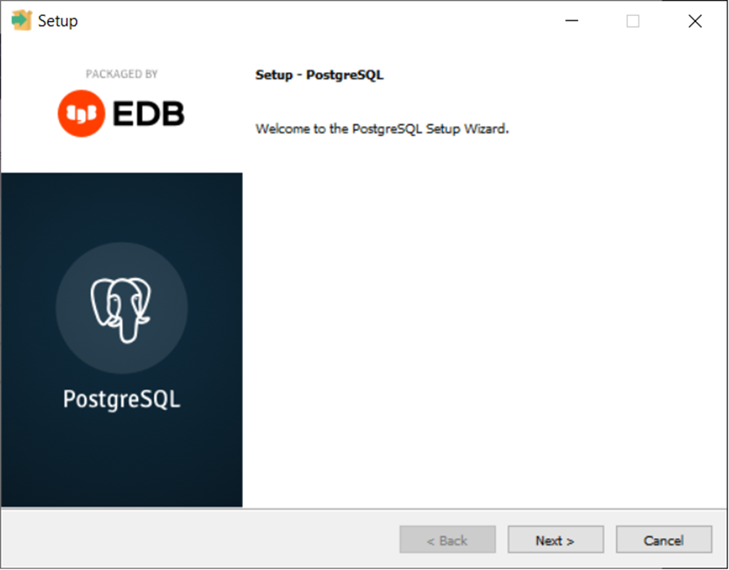

Wybierz lokalizację instalacji PostgreSQL na swoim komputerze:

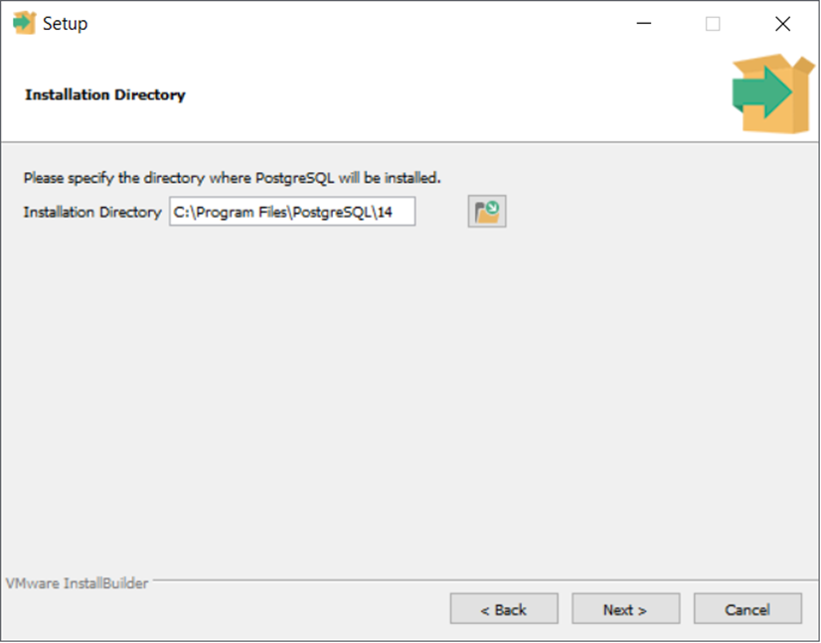

Odznacz opcję Stack Builder:

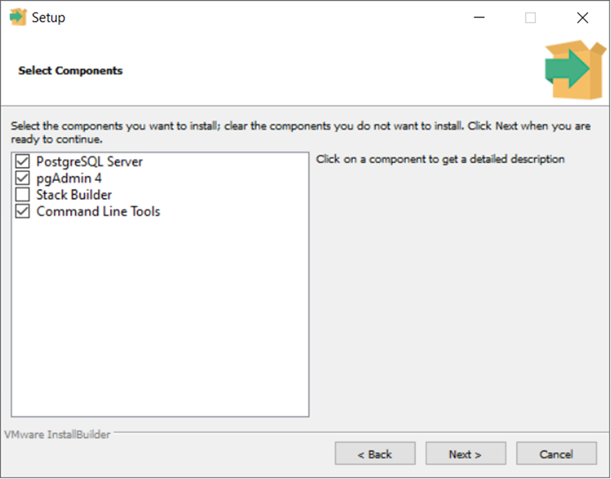

Wybierz folder do przechowywania danych z PostgreSQL:

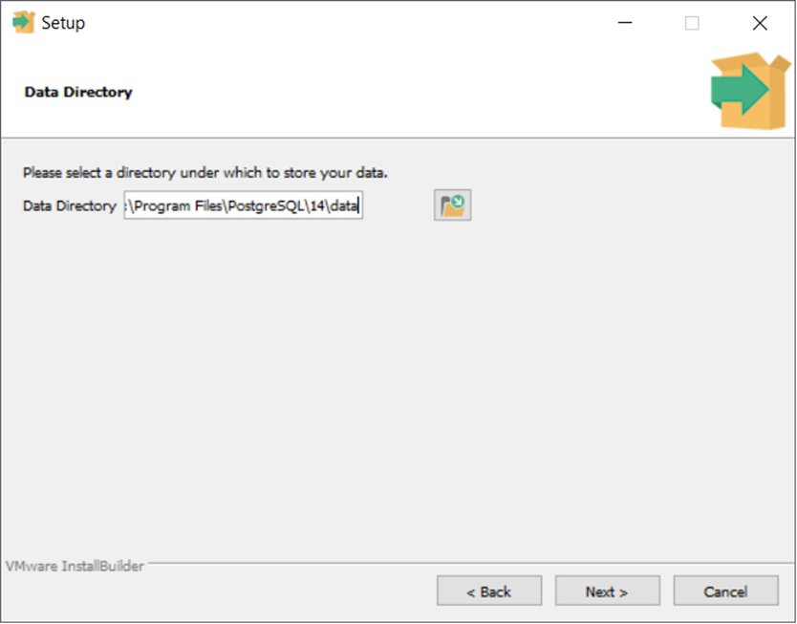

Wpisz hasło do swojego PostgreSQL’a:

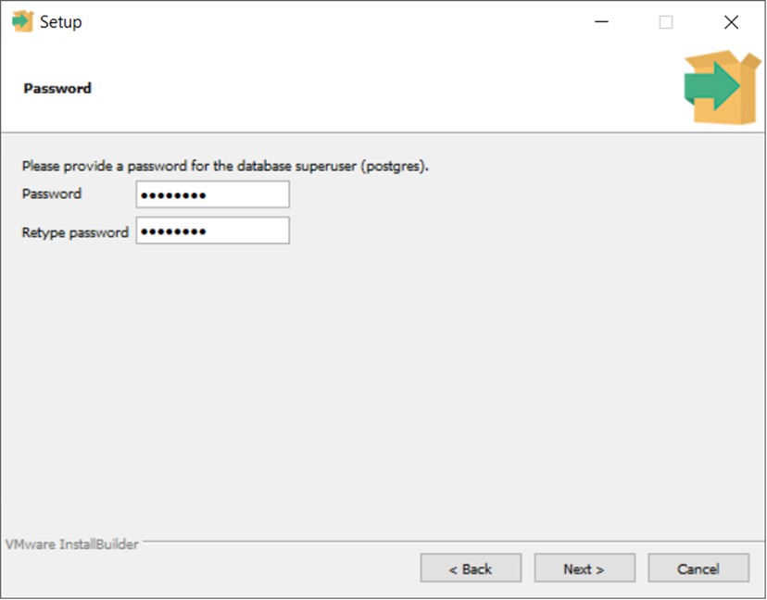

Wybierz port, na którym będzie nasłuchiwanie(zalecane nie zmienianie domyślnego)

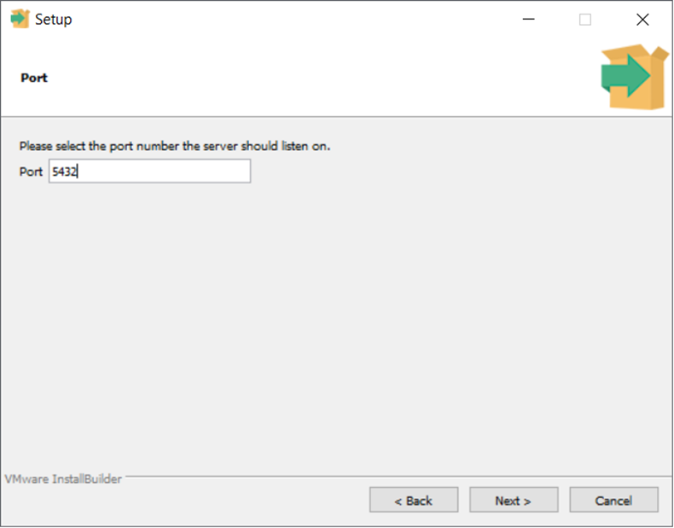

Wybierz lokalizację (zalecane pozostawienie domyślnej)

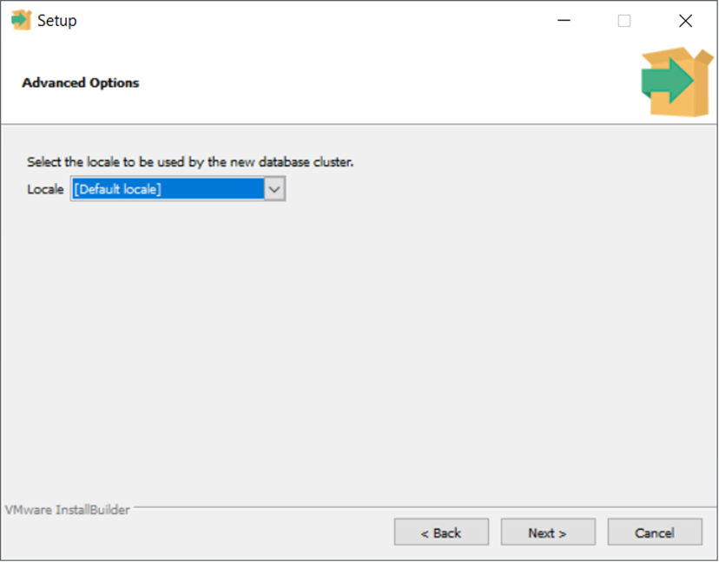

Koniec instalacji

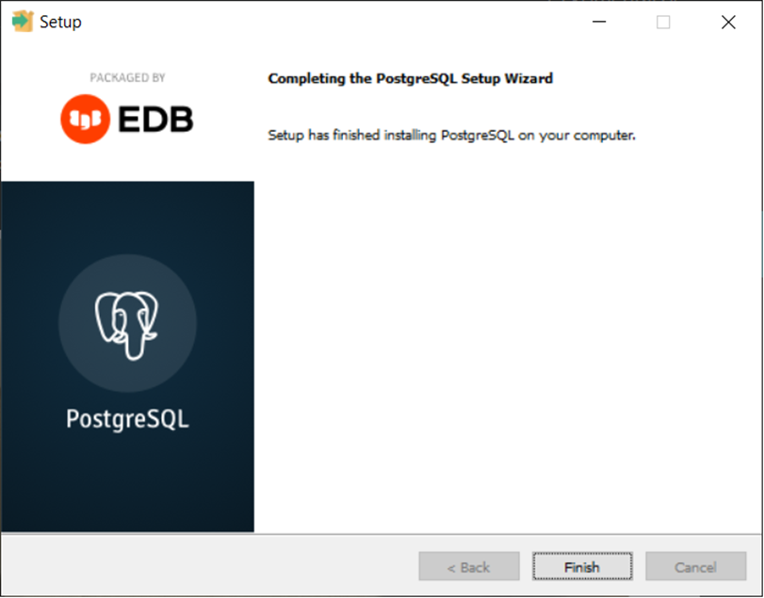

3. Połączenie z bazą danych

- Połącz się z bazą danych.

- Kliknij prawym przyciskiem myszki na bazę danych której chcemy przywrócić backup.

-. Wybierz opcję "Restore".

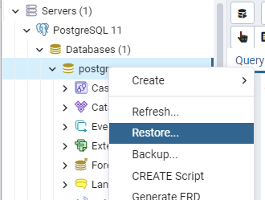

- Pojawia się okienko, wybierz w polu "Filename" ścieżkę z plikiem backup.

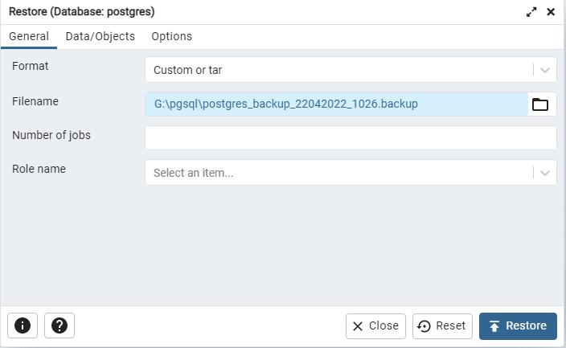

- Przejdź do zakładki “Options”.

- Zaznacz na górze opcję “Clean before restore” oraz “Single transaction”.

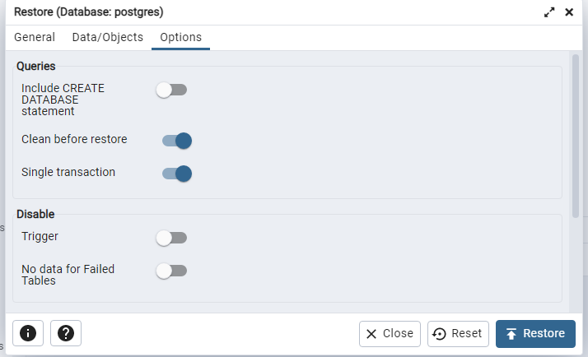

- Po chwili pojawia się komunikat o poprawnym przywróceniu na zielono lub błędnym na czerwono.

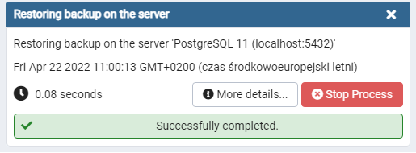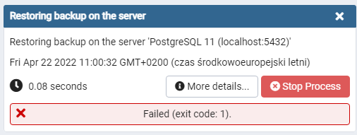

- W przypadku błędu, należy sprawdzić czy każdy krok wykonany został poprawnie i w razie jego powtórzenia, skontaktować się z administratorem bazy danych.